самостійна робота №
Тема: Показникова форма комплексного числа. Перехід від алгебраїчної форми до показникової..
Мета: отримувати знання за темою самостійно; відпрацювати основні навички, прийоми розв’язань; засвоїти уміння самостійно використовувати знання, навички
Тривалість: 2 год

Література:

Основна:
пiдручник для студентiв вищих навчальних закладiв I-II рiвнiв акредитацii МАТЕМАТИКА О.М.Афанасьева, Я.С.Бродський, О.Л.Павлов, А.К.Слiпкань
МАТЕМАТИКА В.Т.Лiсiчкiн,I.Л.Соловейчик пiдручник для техникумiв
Допоміжна:
- Роєва Т.Г., Хроленко Н.Ф. Алгебра у таблицях. 11 клас: Навч. Посібник. – Х.: «Академія», 2001. – 156с.
- Валуцэ Н.И. Математика для техникумов . – М. : Наука, 1989. – 576 с., 78117с.
- Богомолов Н.В. Практические занятия по математике. – М.: Высшая школа, 1983. – 448 с., 224-238с.
План:
- Показникова функція з комплексним показником. Формули Ейлера.
- Дії над комплексними числами, заданими в показниковій формі.
- Розв’язування прикладів.
Методичні рекомендації:

- Комплексне число.
- і – уявна одиниця; і² = -1.
- «Комплексний» – складений.
- Дійсна частина комплексного числа.
- Уявна частина комплексного числа.
- Модуль та аргумент комплексного числа.
- Тригонометрична форма комплексного числа.
- Формули Ейлера.
- Показникова форма комплексного числа.
- Дії над комплексними числами.

Конспективний виклад питань:
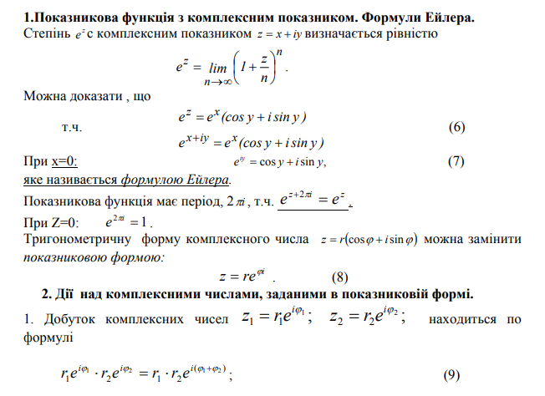
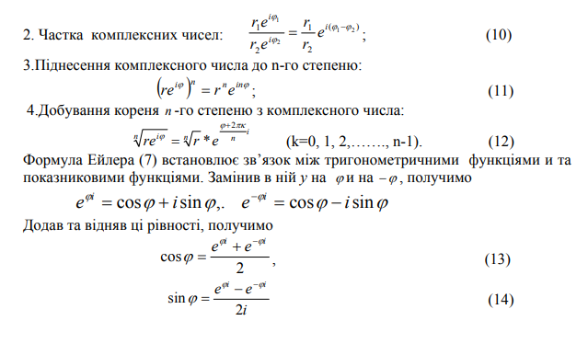
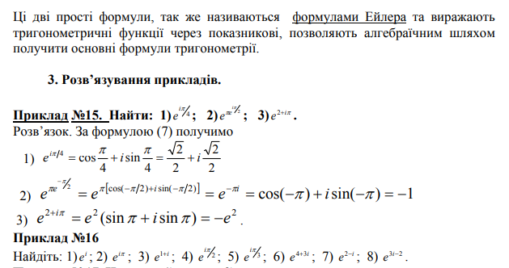

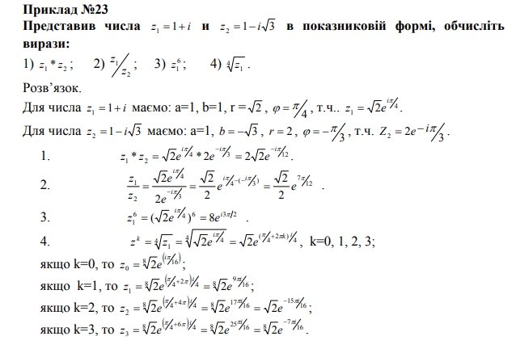

Питання для самоконтролю:

1. Що називається модулем комплексного числа?
2. Що називається аргументом комплексного числа?
3. Як знайти модуль та аргумент комплексного числа?
4. Як записати комплексне число в тригонометричній формі?
5. Дії над комплексними числами в тригонометричній формі.
6. Як записати комплексне число в показниковій формі?
7. Дії над комплексними числами в показниковій формі. 8. Записати формули Ейлера.

Додаткові матеріали:
- Тригонометрична форма комплексного числа.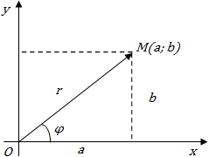
Комплексне число геометрично зображують точкою координатної площини.
Виразивши і через модуль і аргумент , комплексне число запишемо у вигляді
; 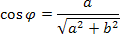; 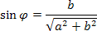; 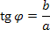.
Права частина цієї тотожності називається тригонометричною формою комплексного числа.

- Дії над комплексними числами, які записані у тригонометричній формі
Нехай задано два комплексні числа:
, .

- Множення
.
При множенні комплексних чисел їх модулі перемножуються, а аргументи додаються.

- Ділення
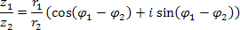.
При діленні комплексних чисел їх модулі діляться, а аргументи віднімаються.

- Піднесення до степеня (формула Муавра)
.
- Добування кореня
,

